3.1 角的初步认识
1.填空。
（1） 一个角有( )条边， ( )个顶点。
（2）画角时先画( ),再画( )。
（3）三角形有( )个角,正方形有( )个角。
2.下图中，是角的在括号里打√，不是的打×。
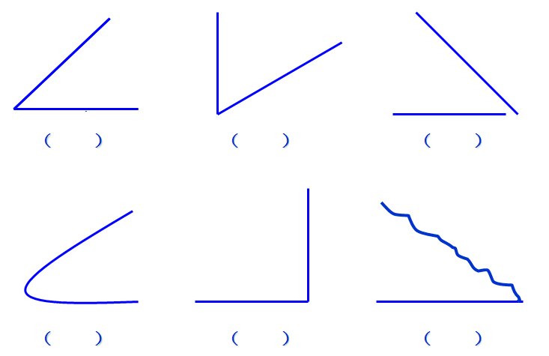
3.判断。
⑴ 边越长,角就越大。 ( )
⑵ 角的大小与边的长短无关。 ( )
⑶ 一个角只有两条边,一个顶点。 ( )
4.数一数，下图中各有几个角。
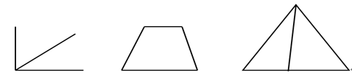
（ ） （ ） （ ）
5. 把下面这四个角按从小到大的顺序排一排。(填序号)
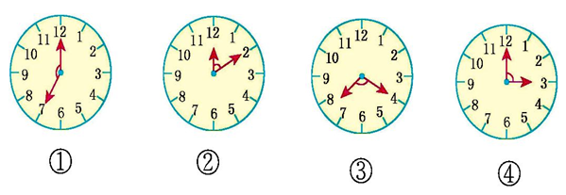
答案：
1. （1）两 一 （2）一个顶点 两条边 （3） 三 四
2.
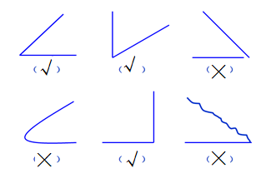
3. （1）× （2） √ （3）√
4. 3 4 7
5. ②④③①

